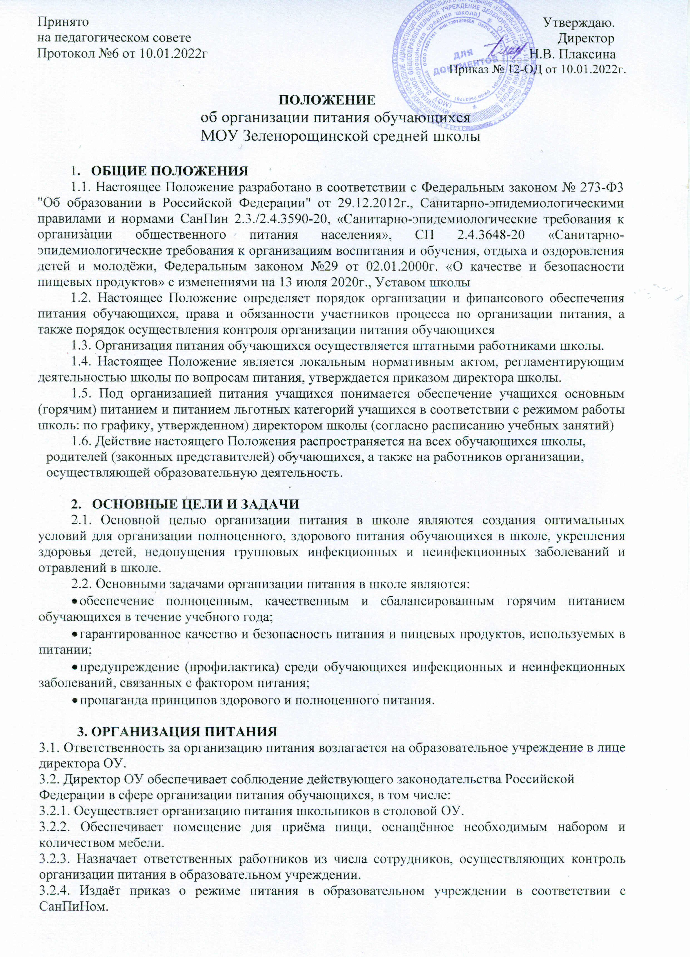

3.3. Организация питания детей и формирование меню осуществляются в соответствии с требованиями, установленными федеральными санитарными правилами СанПиН.
3.4. Питание обучающихся осуществляется на основании примерного цикличного меню на период 10 дней, утвержденного директором школы
3.5. В соответствии с примерным цикличным меню составляется и утверждается директором образовательного учреждения еженедельное меню, в котором указываются сведения об объёмах блюд и названия кулинарных изделий. В исключительных случаях допускается замена одних продуктов, блюд и кулинарных изделий на другие при условии их соответствия по пищевой ценности и в соответствии с таблицей замены пищевых продуктов, что должно подтверждаться необходимыми расчётами
3.6. Питание обучающихся организуется за счет средств родителей, средств федерального, регионального, местного бюджетов.
3.7. Для обучающихся школы предусматривается организация бесплатного одноразового горячего питания (горячего обеда для обучающихся начальных классов).
3.8. Для отпуска горячего питания обучающихся в течение учебного дня выделяются перемены длительностью 20 минут.
3.9. Гигиенические показатели пищевой ценности продовольственного сырья и пищевых продуктов, используемых в питании обучающихся, должны соответствовать Санитарно-эпидемиологическим правилам и нормативам СанПиН 2.3/2.4.3590-20 «Санитарно-эпидемиологические требования к организации общественного питания населения».
3.10. Организацию питания в школе осуществляет ответственный за организацию питания, назначаемый приказом директора на текущий учебный год.
3.11. Питание посторонних лиц в столовой не допускается.

4. ПОРЯДОК ОРГАНИЗАЦИИ ПИТАНИЯ.
4.1. Ежедневно в обеденном зале вывешивается утверждённое директором школы меню, в котором указываются названия блюд, их объём (выход в граммах), пищевая ценность и стоимость.
4.2. Столовая школы осуществляет производственную деятельность в полном объеме 5 дней с понедельника по пятницу включительно в режиме работы школы. В случае проведения мероприятий, связанных с выходом или выездом обучающихся из здания образовательного учреждения, столовая осуществляет свою деятельность по специальному графику, согласованному с директором школы.
4.3. Часы приема пищи для учащихся устанавливаются в соответствии с графиком приема пищи, утвержденным директором школы.
4.4. За каждым классом начальной школы закрепляются определенные обеденные столы. Предварительно организуется накрытие столов для обучающихся начальных классов.
4.5. Классные руководители организованно сопровождают обучающихся в столовую для принятия пищи в соответствии с графиком питания, утверждённым директором гимназии, контролируют мытьё рук учащимися перед приёмом пищи и их поведение во время завтрака или обеда. После окончания приема пищи учащиеся организованно покидают столовую вместе с классным руководителем.
4.6. Свободный доступ к питьевой воде обеспечивается в течение всего времени
пребывания обучающихся в школе.

5. ОБЯЗАННОСТИ УЧАСТНИКОВ ОБРАЗОВАТЕЛЬНЫХ ОТНОШЕНИЙ ПРИ ОРГАНИЗАЦИИ ПИТАНИЯ.
Директор школы:
- ежегодно в начале учебного года издает приказ о предоставлении горячего питания обучающимся;
- несет ответственность за организацию горячего питания обучающихся в соответствии с федеральными, региональными и муниципальными нормативными актами, федеральными санитарными правилами и нормами, уставом школы и настоящим Положением;
- обеспечивает принятие локальных актов, предусмотренных настоящим Положением;
- назначает из числа работников школы ответственных за организацию питания и закрепляет их обязанности;
- обеспечивает рассмотрение вопросов организации горячего питания обучающихся на родительских собраниях, заседаниях педагогических советах.
5.2. Ответственный за питание осуществляет обязанности, установленные приказом директора школы.
5.3. Классные руководители:
- представляют в пищеблок заявку об организации горячего питания обучающихся на следующий учебный день. В заявке обязательно указывается фактическое количество питающихся;
- уточняют представленную заявку об организации горячего питания обучающихся;
- ведут ежедневный табель учета полученных обучающимися горячих завтраков и обедов;
- не реже чем один раз в неделю предоставляют ответственному за организацию горячего питания в школе данные о количестве фактически полученных обучающимися обедов;
- осуществляют в части своей компетенции мониторинг организации горячего питания;
- предусматривают в планах воспитательной работы мероприятия, направленные на формирование здорового образа жизни детей, потребности в сбалансированном и рациональном питании, систематически выносят на обсуждение в ходе родительских собраний вопросы обеспечения обучающихся полноценным горячим питанием;
- выносят на обсуждение на заседаниях педагогического совета, совещаниях при директоре предложения по улучшению горячего питания.
5.4. Родители (законные представители) обучающихся:
- сообщают классному руководителю о болезни ребенка или его временном отсутствии в школе для снятия его с питания на период его фактического отсутствия, а также предупреждают медицинского работника, классного руководителя об имеющихся у ребенка аллергических реакциях на продукты питания и других ограничениях;
- ведут разъяснительную работу со своими детьми по привитию им навыков здорового образа жизни и правильного питания;
- вносят предложения по улучшению организации горячего питания в школе.

6. ПОРЯДОК ОСУЩЕСТВЛЕНИЯ КОНТРОЛЯ ОРГАНИЗАЦИИ ПИТАНИЯ
6.1. Проверку качества пищи, соблюдение рецептур и технологических режимов осуществляет бракеражная комиссия, в состав которой на основании приказа директора входят: директор школы, повар. медсестра. Бракераж осуществляется ежедневно. Результаты проверки заносятся в бракеражный журнал.
6.2. Контроль качества и организации питания, соблюдения санитарно-гигиенических правил осуществляет комиссия по контролю качества и организации питания, в состав которой на основании приказа директора школы входят: директор школы, председатель общешкольного родительского комитета, социальный педагог, медсестра, председатель профсоюзного комитета школы, обучающийся старших классов. Работа комиссии по контролю качества и организации питания осуществляется в соответствии с Планом по осуществлению контроля организации питания обучающихся, утвержденным директором школы.
6.3. Систематический контроль над ассортиментом реализуемой продукции, соблюдением рецептур, полнотой вложения сырья в блюда, технологической и санитарной дисциплинами при производстве и реализации продукции школьного питания, другие контрольные функции в пределах своей компетенции осуществляют специалисты Роспотребнадзора. Результаты проверки оформляются актом, о чем вносится запись в контрольный журнал.

7. ОТВЕТСТВЕННОСТЬ.
7.1. Все работники школы, отвечающие за организацию питания, несут ответственность за вред, причиненный здоровью детей, связанный с неисполнением или ненадлежащим исполнением обязанностей.
7.2. Работники школы, виновные в нарушении требований организации питания, привлекаются к дисциплинарной и материальной ответственности, а в случаях, установленных законодательством Российской Федерации, – к гражданско-правовой, административной и уголовной ответственности в порядке, установленном федеральными законами.

